**실습 6.1**

**루트 사용자 잠금**

**1. 일반 사용자를 생성하고 AdministratorAccess 정책을 그 사용자에게 할당한다.**

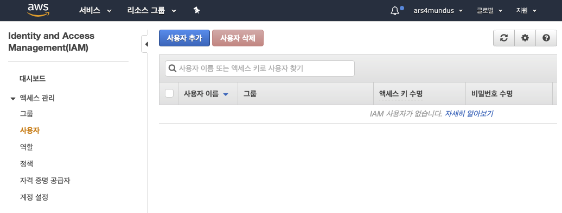

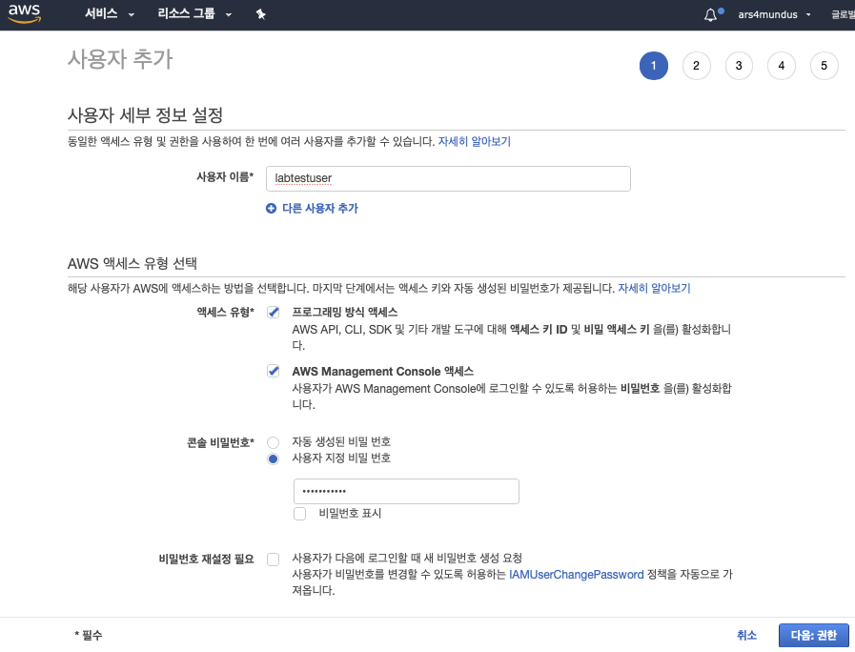

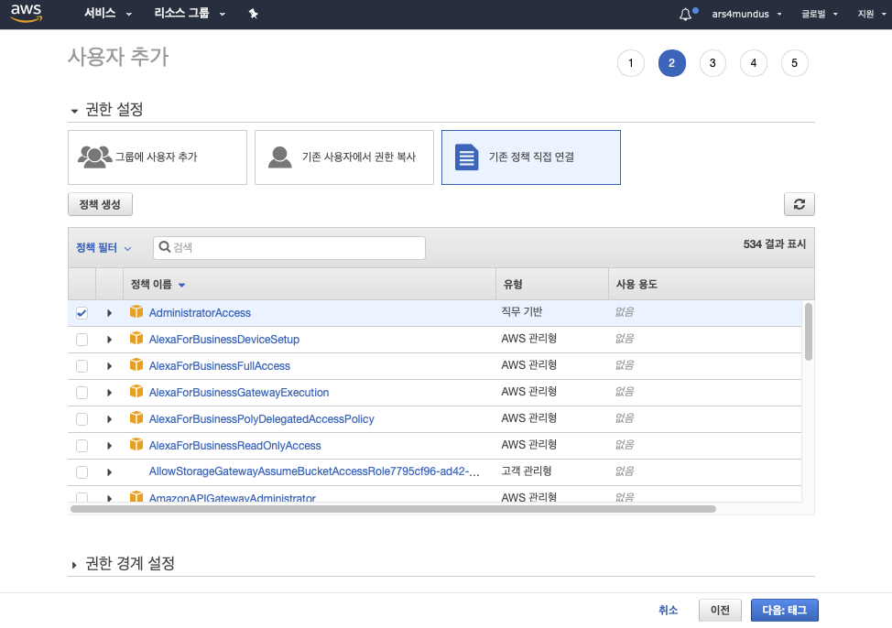

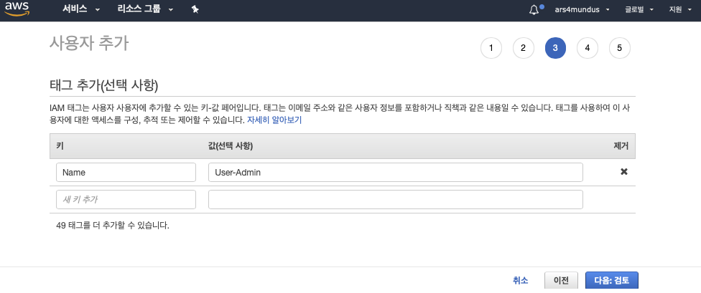

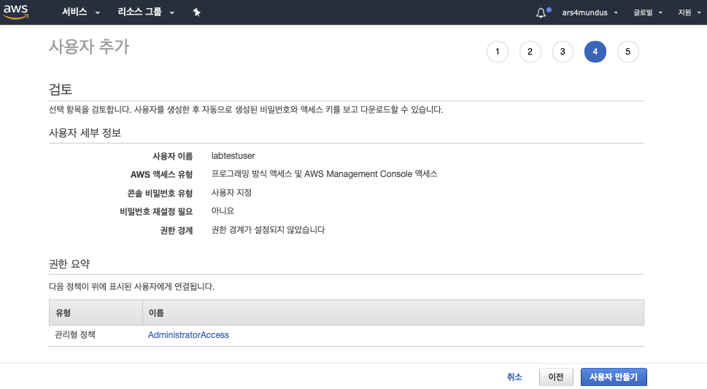

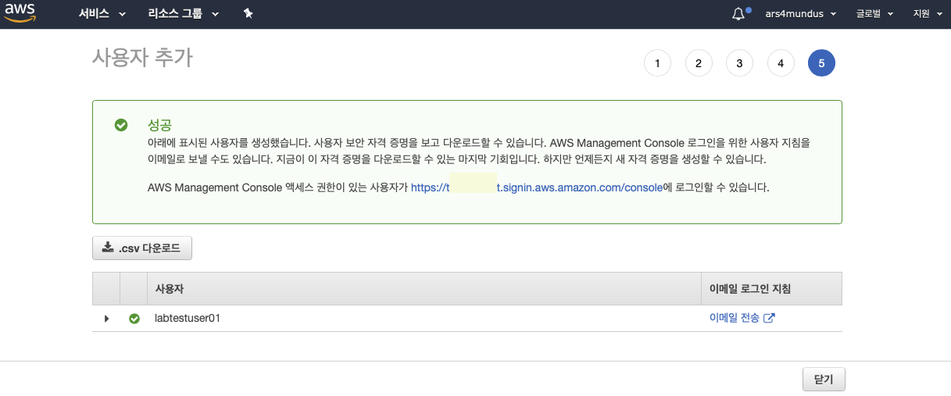

**2. 루트 계정과 연결된 활성 액세스 키가 없는지 확인한다.**

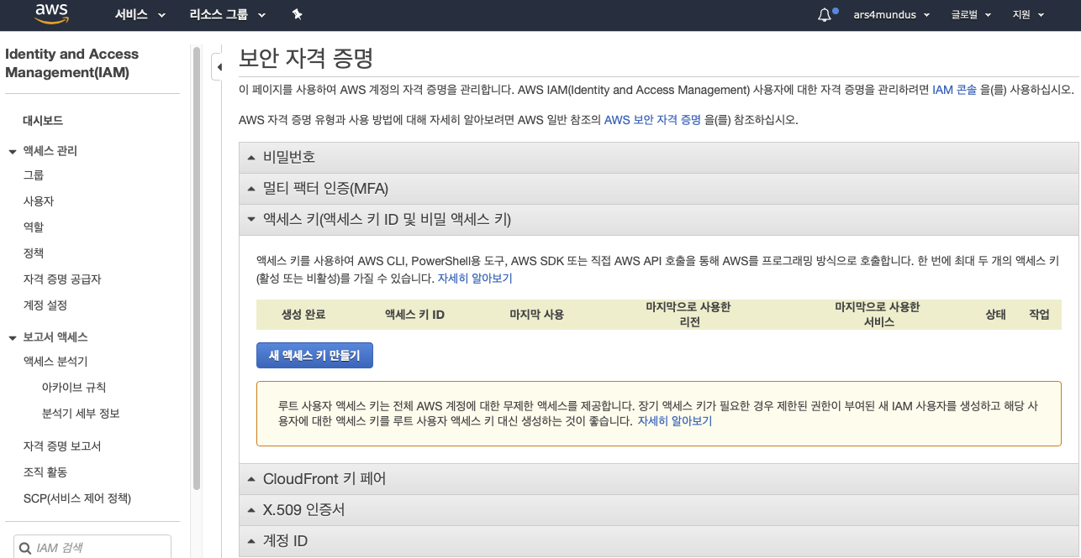

**3. 미리 설정된 모바일 장치(스마트폰 등)의 소프트웨어 애플리케이션에 전송된 임시 인증 코드로 사용자의 자격증명을 확인해서 루트 계정의 MFA를 활성화한다.**

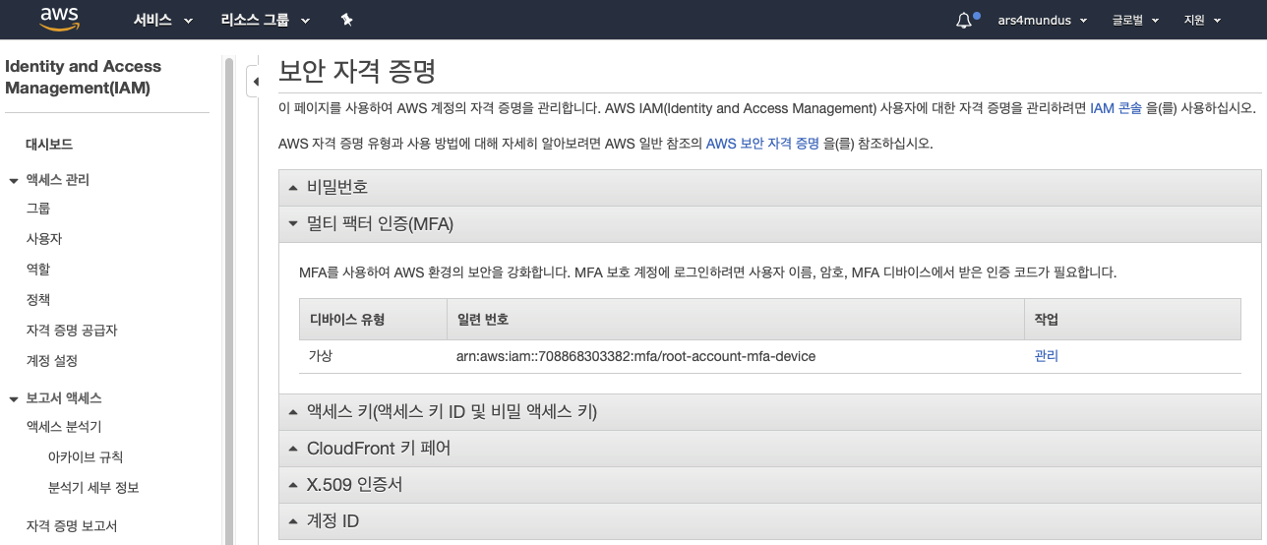

**4. 루트에 로그인할 때 길고 복잡하고 영숫자 및 특수 문자를 포함한 비밀번호로 업데이트한다.**

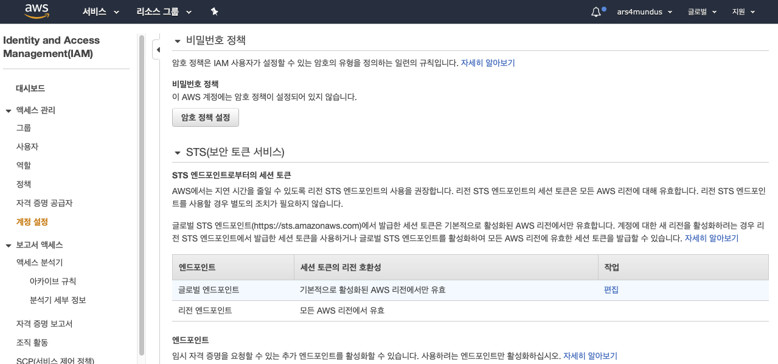

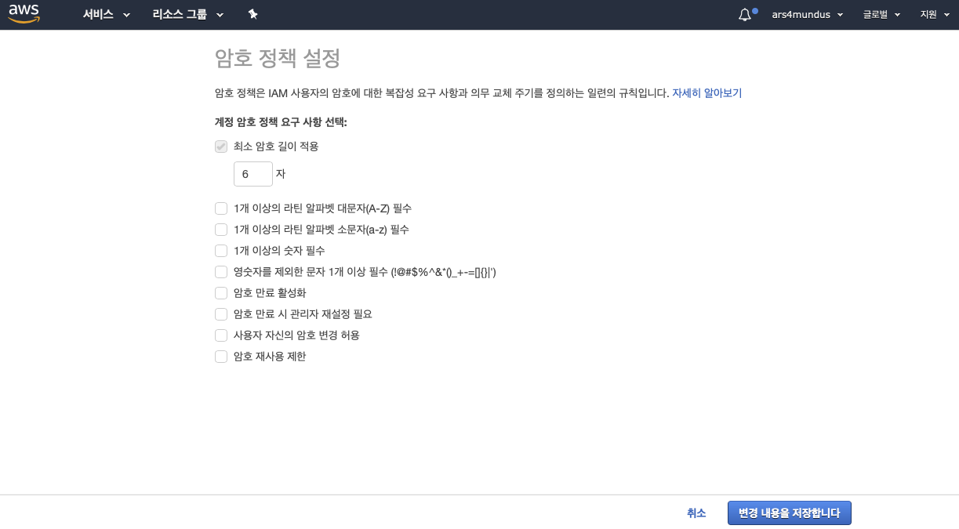

**5. 여전히 루트로 로그인할 수 있는지 확인한 다음 비밀번호를 안전하게 저장한다**